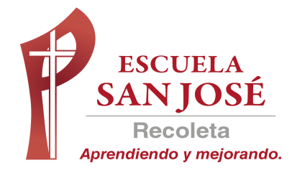
Objetivo(s) de la Clase:
- Reconocer las acciones de la iglesia católica para contrarrestar al movimiento protestante Europeo.
LA REACCIÓN CATÓLICA (semana 11 al 15 de mayo)
La Contrarreforma, también denominada Reforma católica es el nombre dado al movimiento creado en el seno de la Iglesia Católica en respuesta a la Reforma Protestante iniciada por Martin Lutero, a partir del año 1517. En 1543, la Iglesia Católica romana convocó al Concilio de Trento estableciendo entre otras cosas, la reanudación del Tribunal del Santo Oficio (Inquisición), la creación del "Index Librorum Prohibitorum", lista de libros prohibidos por la Iglesia y incentivar la catequización de la gente del Nuevo Mundo con la creación de nuevas órdenes religiosas dedicadas a este objetivo, como la creación de Compañía de Jesús "Jesuitas". Otras medidas incluyen la reafirmación de la autoridad papal, continuación del celibato, la creación de catecismos y seminarios y la prohibición de la venta de Indulgencias.
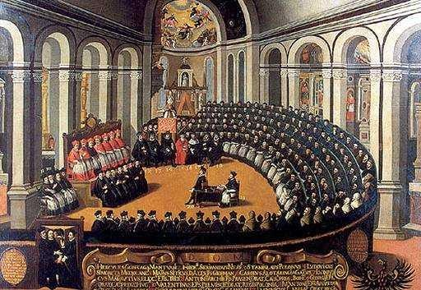
Inicio de la Contrarreforma Católica Debido a la Reforma Protestante, el mundo occidental cristianizado, hasta entonces hegemónicamente católico , se
vio dividida entre cristianos católicos y los cristianos protestantes que ya no está alineados con las directrices de Roma. El catolicismo había perdido terreno y ya no era la religión oficial en muchos estados de Europa y por lo tanto la misma amenaza que podría
repetir en las nuevas colonias en el Nuevo Mundo. En este contexto, surgió la necesidad de reformas en la iglesia católica, a fin de reestructurar y detener el avance protestante.
La reforma de la Iglesia Católica se hizo cuando ya era un hecho la división religiosa de Europa. Sin embargo, no se pueden ignorar los movimientos de renovación que tuvieron lugar durante el siglo XVI en el seno de la Iglesia y que contribuyeron al fortalecimiento del Catolicismo.

El Concilio de Trento
El concilio de Trento (1545 - 1563 d.C.) fue convocado por el Papa Paulo III y es la reacción oficial de la Iglesia Católica ante los numerosos problemas que la afectaban. Esta reacción recibió el nombre de contrarreforma.
Las Principales decisiones del concilio fueron las siguientes:
- Reorganización de obispados y parroquias.
- Fortalecimiento del Tribunal de la Inquisición y creación del índice de libros prohibidos.
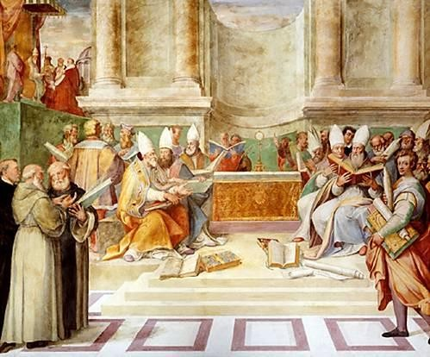
- Afirmación de que la Sagrada Escritura y la Tradición son fuentes de revelación o criterios de fe.
- Reafirmación de los siete sacramentos y de la superioridad de la autoridad del Papa sobre el concilio.
- Se reafirmó el valor de las buenas obras, la presencia real de Cristo en la eucaristía, el culto a la virgen y a los santos, la existencia del purgatorio.
- Se reafirmó el uso del latín como lengua eclesiástica, y el celibato del clero.
- En cuanto a la disciplina eclesiástica, se estableció la obligación de residencia de obispos y abades en sus diócesis y abadías, lo que significaba la supresión de la acumulación de cargos, e instrucción de los futuros sacerdotes.

Las decisiones que se tomaron durante el concilio no se habrían llevado adelante si no hubieran sido apoyadas por los Estados Europeos como España, Portugal y la mayor parte de los Estados italianos.

Órdenes religiosas.
Las nuevas órdenes religiosas constituyeron parte fundamental de la reforma. Órdenes tales como los capuchinos, carmelitas descalzos, ursulinas, teatinos, paulistas y los ya mencionados jesuitas consolidaron las parroquias rurales, ayudaron a consolidar la piedad popular por medio del ejemplo y el cuidado de pobres y enfermos, y sirvieron para contener la corrupción dentro de la iglesia.
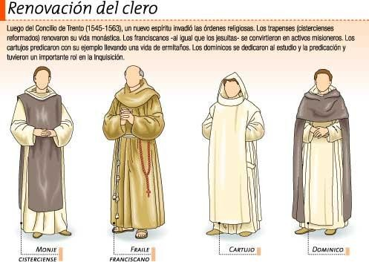

Entre las órdenes religiosas que tendrá un impacto importante será la compañía de Jesús fundada por San Ignacio de Loyola, destacando en la defensa y difusión de la espiritualidad y de la doctrina del Concilio de Trento. San Ignacio de Loyola escribió los Ejércitos espirituales, que orientaron al devoto en una relación más personal con Dios
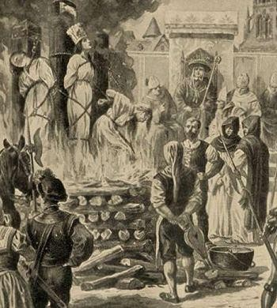
La compañía de Jesús se convirtió en un firme soporte de la Iglesia de la Contrarreforma. Los jesuitas se caracterizaron por su rígida disciplina, su sólida preparación intelectual, su espíritu de lucha contra la herejía, su profunda vida espiritual (practica de los ejercicios espirituales), su influencia social a través de la enseñanza y su expansión misionera por América y Asia y de la Mateo Ricci en China.

Tribunal del Santo Oficio (La inquisición)
Fue restablecida en España en el año 1471, busco frenar y corregir las herejías. Buscaba controlar "las almas de Dios" (Habría sido creada por el Papa Inocencio III).

Extraído en: www.historialuniversal.com/2010/07/contrarreforma-religiosa-catolica.html

Actividades:

1.- ¿Quiénes fueron los que participaron en el Concilio de Trento y cuál fue la justificación que se tuvo para su realización?

2.- Indaga sobre las principales órdenes religiosas que surgieron y cuáles fueron las principales funciones que desempeñaron.

3.- ¿Qué funciones cumplió el tribunal del santo oficio?

4.- Lee y analiza el siguiente documento:
“Considerando además de esto el mismo sacrosanto Concilio, que se podrá seguir mucha utilidad a la Iglesia de Dios, si se declara qué edición de la sagrada Escritura se ha de tener por auténtica entre todas las ediciones latinas que corren; establece y declara, que se tenga por tal en las lecciones públicas, disputas, sermones y exposiciones, esta misma antigua edición Vulgata, aprobada en la Iglesia por el largo uso de tantos siglos; y que ninguno, por ningún pretexto, se atreva o presuma desecharla. Decreta además, con el fin de contener los ingenios insolentes, que ninguno fiado en su propia sabiduría, se atreva a interpretar la misma sagrada Escritura en cosas pertenecientes a la fe, y a las costumbres que miran a la propagación de la doctrina cristiana, violentando la sagrada Escritura para apoyar sus dictámenes, contra el sentido que le ha dado y da la santa madre Iglesia, a la que privativamente toca determinar el verdadero sentido, e interpretación de las sagradas letras; ni tampoco contra el unánime consentimiento de los santos Padres, aunque en ningún tiempo se hayan de dar a luz estas interpretaciones”.

Fragmento del “Decreto sobre la edición y uso de la Sagrada Escritura” Concilio de Trento, Sesión
IV, 8 de abril de 1546.
- ¿Qué problema concreto respecto de la “Sagrada Escritura” intentó solucionar el Concilio?

- Indaga qué es la vulgata y qué función cumpliría para los fines del Concilio.

- ¿Quiénes, según el documento, eran los únicos autorizados para poder interpretar la Sagrada Escritura?

